贵港市老科协简讯：
开展会员走访座谈活动
近日，贵港市老科协黄平山会长走访了协会荣誉会员邹振生和工商团组会员唐仲华、黄善尧。走访中黄平山会长着重了解会员技术创新和新产品研发方面的工作情况，进一步拉近了协会与会员的距离，增强了组织的凝聚力和向心力。双方表示，今后将加强沟通协作，共同为贵港市经济社会高质量发展贡献“银发力量”。
协会唐毓南秘书长参加了走访活动。
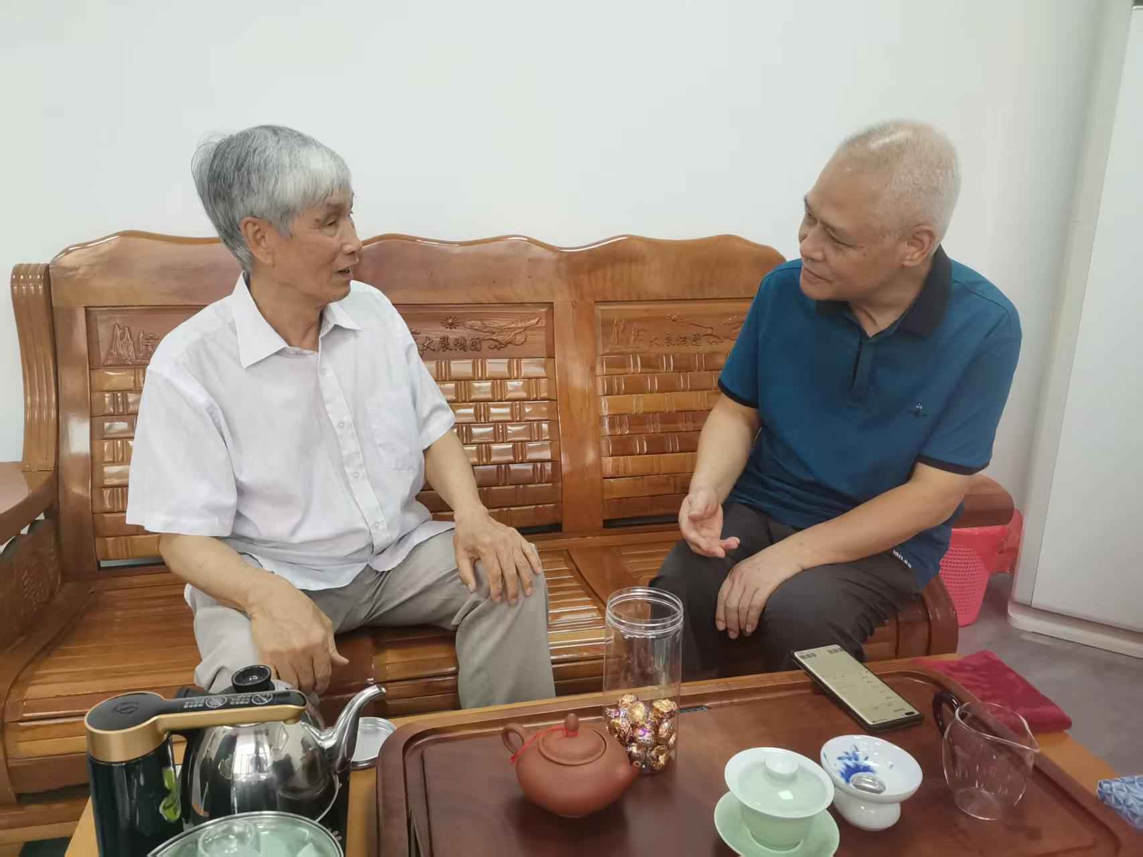
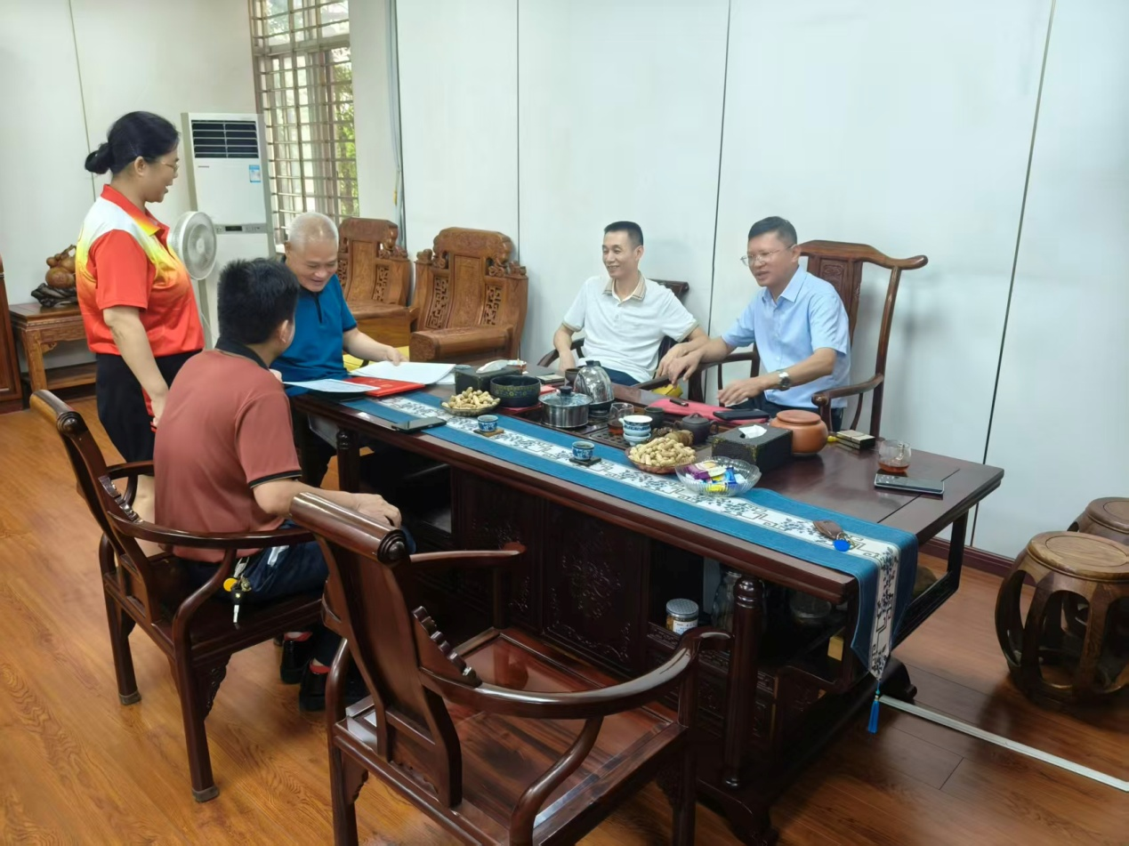

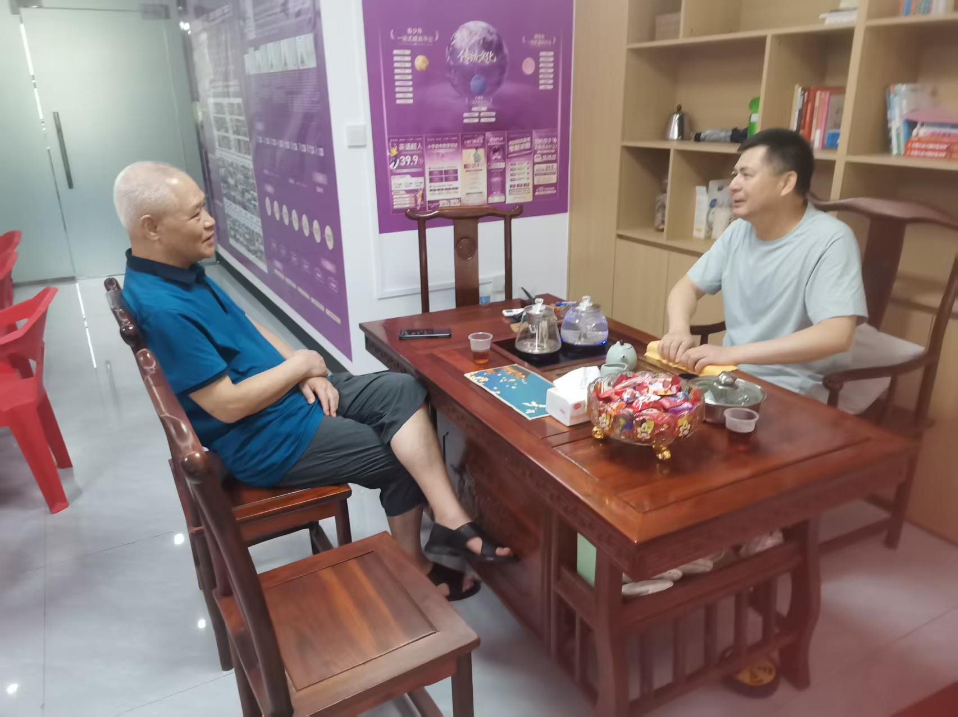
（贵港市老科协唐毓南供稿）

